社会法治教研组第 7 次活动
主题 | 史料教学
通知 | 大家好！  周五（11.27）下午有教研活动，安排如下：  第一节：卢洪梅老师公开课：原始农耕生活，班级：七年级五班；  第二节：评课，教师书吧。  大家准时参加
登记表 | 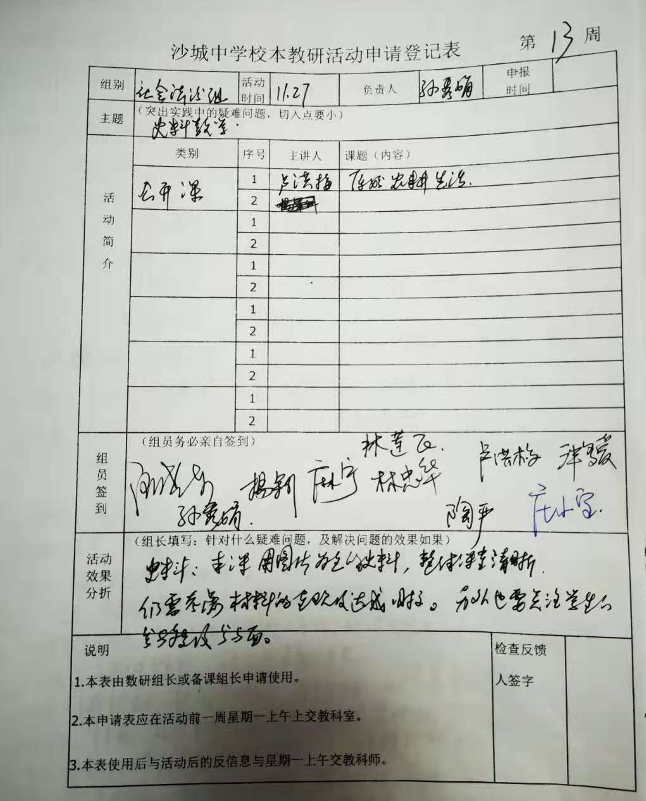
活动内容 | 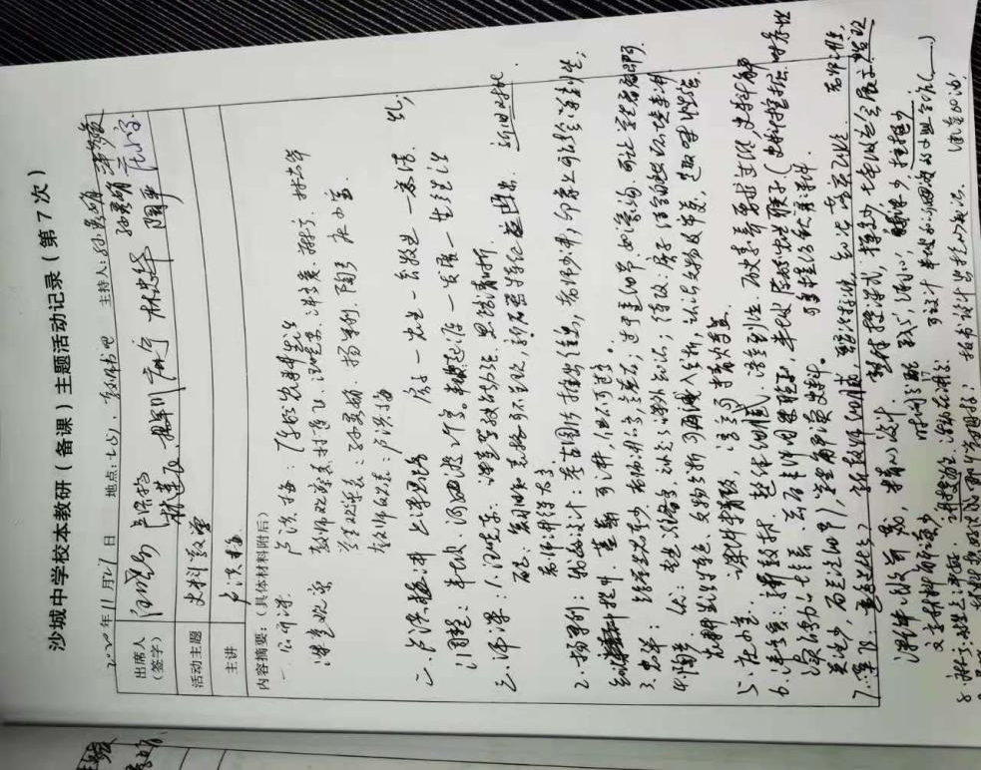
活动照片 | 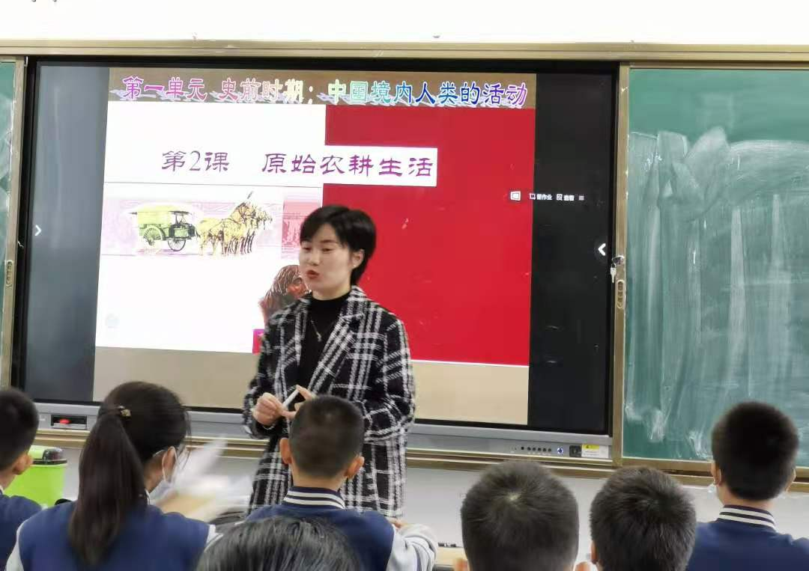  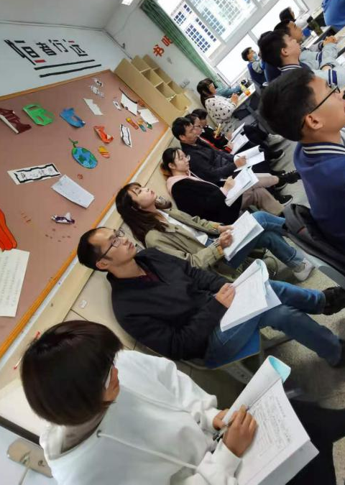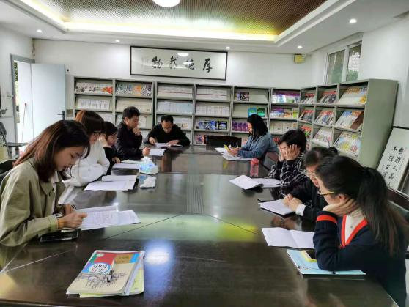

摄影：孙秀娟

